烈士评定事项办理服务指南

一、实施机关
博湖县退役军人事务局
二、实施依据
【法规】《烈士褒扬条例》（2011年7月26日中华人民共和国国务院令第601号发布，从2020年10月份以来开始第三次修订，至今还未定形公布）
第九条：申报烈士的，由死者遗属或者事件发生地的组织、公民向死者生前工作单位所在地、死者遗属户口所在地或者事件发生地的县级人民政府退役军人事务部门提供有关死者牺牲情节的材料，由收到材料的县级人民政府退役军人事务部门调查核实后提出评定烈士的报告，报本级人民政府审核。属于本条例第八条第一款第一项、第二项规定情形的，由县级人民政府提出评定烈士的报告并逐级上报至省、自治区、直辖市人民政府审查评定。评定为烈士的，由省、自治区、直辖市人民政府送国务院退役军人事务部门备案。
三、受理条件
【行政法规】《烈士褒扬条例》(国务院令第601号)
第八条“公民牺牲符合下列情形之一的，评定为烈士：（一）在依法查处违法犯罪行为、执行国家安全工作任务、执行反恐怖任务和处置突发事件中牺牲的；（二）抢险救灾或者其他为了抢救、保护国家财产、集体财产、公民生命财产牺牲的；（三）在执行外交任务或者国家派遣的对外援助、维持国际和平任务中牺牲的；（四）在执行武器装备科研试验任务中牺牲的；（五）其他牺牲情节特别突出，堪为楷模的。”
第九条“申报烈士的，由死者生前所在工作单位、死者遗属或者事件发生地的组织、公民向死者生前工作单位所在地、死者遗属户口所在地或者事件发生地的县级人民政府退役军人事务部门提供有关死者牺牲情节的材料，由收到材料的县级人民政府退役军人事务部门调查核实后提出评定烈士的报告，报本级人民政府审核。属于本条例第八条第一款第一项、第二项规定情形的，由县级人民政府提出评定烈士的报告并逐级上报至省、自治区、直辖市人民政府审查评定。评定为烈士的，由省、自治区、直辖市人民政府送国务院退役军人事务部门备案。属于本条例第八条第一款第三项、第四项规定情形的，由国务院有关部门提出评定烈士的报告，送国务院退役军人事务部门审查评定。属于本条例第八条第一款第五项规定情形的，由县级人民政府提出评定烈士的报告并逐级上报至省、自治区、直辖市人民政府，由省、自治区、直辖市人民政府审查后送国务院退役军人事务部门审查评定。”
四、办理材料
1.身份证2.户口本3.书面申请
五、办理流程图
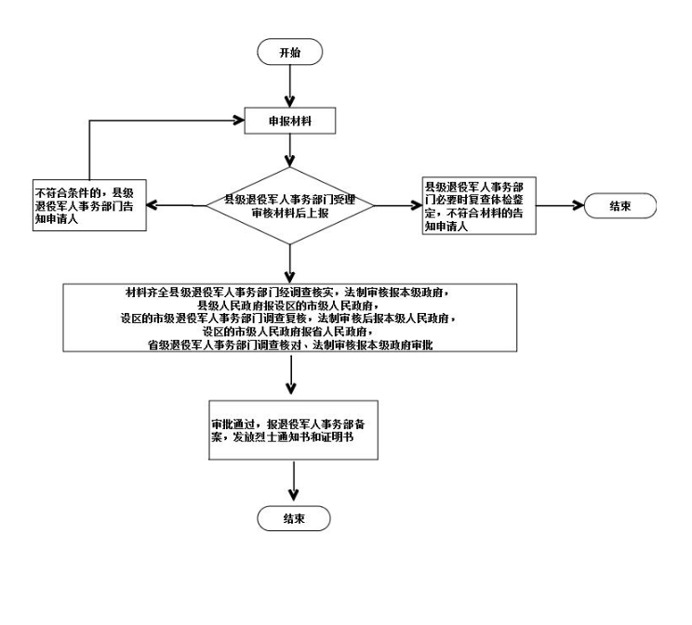
六、办理时限
无特定法定办结时限
七、收费标准
不收费
八、办理地址：博湖县综合中心一楼左边退役军人事务局综合业务科办公室
联系电话：0996-6929513
九、办理时间：星期一至星期五（法定节假日除外）
上午10：00-13：30 下午：16：00-19：30
十、常见问题：无

